]
EXMO. SR. PRESIDENTE DA CÂMARA MUNICIPAL DE SUMARÉ,

Indico ao Exmo. Sr. Prefeito Municipal, e ele ao departamento competente, que seja realizada a limpeza do bueiro localizado na Rua Plínio Giometi, 201, localizado no bairro Jardim Luiz Cia, CEP: 13175-340.
Atualmente o bueiro se encontra entupido devido ao acúmulo de lixo, de maneira que a situação vem prejudicando a drenagem das águas pluviais.

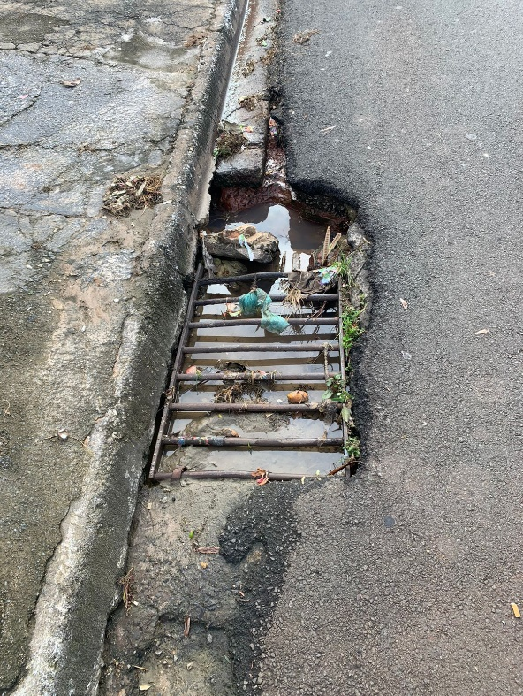

Sala das Sessões, 23 de fevereiro de 2023.

LUCAS AGOSTINHO
Vereador

